Unterstützer_innen

In diesem Dokument sind alle Unterstützer_innen unseres Daisy Projektes aufgelistet. Es wird zwischen zwei verschiedenen Formen der Unterstützung unterschieden, Aktive Unterstützer_innen und passive Unterstützer_innen. Innerhalb der jeweiligen Kategorie ist die Reihenfolge alphabetisch nach Rufzeichen + Namen.

Aktive Unterstützer_innen
Aktive Unterstützer_innen leisten einen aktiven Beitrag zum Projekt. Dabei ist es unerheblich ob dieser Beitrag technischer, organisatorischer, fachlicher oder sonstiger Natur ist. Jeder aktive Beitrag ist ein wesentlicher Faktor zum Gelingen des gesamten Projektes.

DF9RY – Tania Hagn
Einbringen der ursprünglichen Idee und Projekteigentümerin.

DL7AD – Sven Steudte
Sven unterstützt das Projekt von Anfang an durch seine fachkundiges Reviews sowie bei der Bereitstellung der Hardware unterstützt. Sein von ihm aufgebautes Entwicklungsboard macht uns sehr vieles sehr viel leichter:
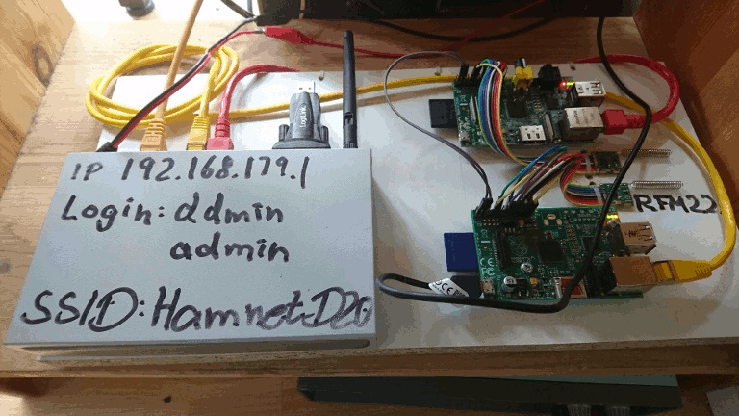
Abbildung 1: DL7AD Entwicklungsboard

DL7BMG – Marcus Goth
OM Marcus hat das Projekt von Anfang an unterstützt und bekannt gemacht. Er hilft uns auch bei allen organisatorischen Fragen im Rahmen des DARC und des FCZ e.V. Hohenschönhausen.

Passive Unterstützer_innen
Viel Wissen für unser Projekt ist bereits im Internet frei zugänglich und kann daher von uns mit verwendet werden. Selbstverständlich bedanken wir uns für die zahlreichen Arbeiten, Artikel und Software, ohne die ein Gelingen unmöglich wäre indem wir auch diese Unterstützer_innen hier namentlich erwähnen.
Wo immer möglich und lizenzrechtlich erlaubt wird eine Kopie des jeweiligen Beitrages im Ordner doc/3rdparty hinterlegt um die Verfügbarkeit auch in der Zukunft sicher zu stellen.

Hussam Al-Hertani: Hertaville
Anleitung zur Einrichtung einer Cross Compiler Entwicklungsumgebung für Rasperry Pi mit Eclipse Integration.
Link: http://hertaville.com/2012/09/28/development-environment-raspberry-pi-cross-compiler/
Archive: doc/3rdparty/Development Environment for the Raspberry Pi using a Cross Compiling Toolchain and Eclipse – Hertaville.pdf

